**ACTA 06-2020**

**SESIÓN ORDINARIA JUNTA DIRECTIVA**

**FONDO NACIONAL DE FINANCIAMIENTO FORESTAL**

Sesión Ordinaria de la Junta Directiva del Fondo Nacional de Financiamiento Forestal, celebrada el miércoles 08 de julio de dos mil veinte a las 09:00 a.m., mediante presencia virtual.

**SRA. PAMELA CASTILLO BARAHONA PRESIDENTE SUPLENTE**

**SR. ROBERTO AZOFEIFA RODRÍGUEZ VICEPRESIDENTE SUPLENTE**

**SR. FELIPE VEGA MONGE SECRETARIO**

**SR.** **GUSTAVO ELIZONDO FALLAS TESORERO**

**SR. NÉSTOR BALTODANO VARGAS VOCAL**

Participan los señores Jorge Mario Rodríguez Zúñiga-Director General, Ricardo Granados Calderón- Director Legal de Fonafifo y la Sra. Johanna Gamboa Corrales- Secretaria de actas.

Ausentes con justificación: Los miembros titulares, Carlos Manuel Rodríguez Echandi y Mauricio Chacón Navarro.

Invitados: El señor Héctor Arce para presentación de propuesta operativa proyecto piloto de reforestación con Fundecor.

**ARTÍCULO N°1: LECTURA Y APROBACIÓN DE LA AGENDA DEL DÍA**

La señora Pamela Castillo quien preside la sesión, menciona que la agenda de la sesión N°06-2020 contiene los siguientes puntos:

1. Lectura y aprobación de la agenda del día
2. Lectura y aprobación Acta N°05-2020
3. Lectura y aprobación Acta Extraordinaria N°01-2020
4. Lectura y aprobación Acta Extraordinaria N°02-2020
5. Propuesta operativa proyecto piloto de reforestación con Fundecor
6. Expediente 21.521: Disminución del impuesto único a los combustibles ley para la reactivación económica, la generación de empleo y la prosperidad.  Modificación de los artículos 1 y 3 de la Ley Nº 8114, ley de Simplificación y Eficiencia Tributarias.
7. Formato de contrato de PSA en la actividad de Protección de Bosque 2020
8. Modificaciones al Manual de Procedimientos de PSA
9. Puntos varios
10. Borrador de respuesta a oficio ONF-055-2020
11. Informe sobre coadyuvancia al amparo presentado por ONF
12. Actualización programa +Mujeres +Natura
13. Proceso hacia la Convención de Diversidad Biológica 2020

Una vez presentada la agenda, por unanimidad se acuerda:

**ACUERDO PRIMERO.** Se aprueba la agenda N°06-2020. **ACUERDO FIRME.**

**ARTÍCULO N°2: LECTURA Y APROBACIÓN ACTA N°05-2020**

Los miembros de Junta Directiva manifiestan no tener objeción al acta de la sesión Nº05-2020, por tanto, por unanimidad se acuerda:

**ACUERDO SEGUNDO.**Se aprueba el Acta N°05-2020. **ACUERDO FIRME.**

**ARTÍCULO N°3: LECTURA Y APROBACIÓN ACTA EXTRAORDINARIA N°01-2020**

Los miembros de Junta Directiva manifiestan no tener objeción al acta de la sesión extraordinaria N°01-2020, por tanto, por unanimidad se acuerda:

**ACUERDO TERCERO.**Se aprueba el Acta Extraordinaria N°01-2020. **ACUERDO FIRME.**

**ARTÍCULO N°4: LECTURA Y APROBACIÓN ACTA EXTRAORDINARIA N°02-2020**

Los miembros de Junta Directiva manifiestan no tener objeción al acta de la sesión extraordinaria N°02-2020, por tanto, por unanimidad se acuerda:

**ACUERDO CUARTO.**Se aprueba el Acta Extraordinaria N°02-2020. **ACUERDO FIRME.**

**ARTÍCULO N°5: PROPUESTA OPERATIVA PROYECTO PILOTO DE REFORESTACIÓN CON FUNDECOR**

El señor Jorge Mario Rodríguez comenta que en diferentes sesiones se ha presentado avances del trabajo que se ha venido realizando conjuntamente con Fundecor en la construcción de un proyecto piloto para reactivar la reforestación, que ha involucrado modificar algunos aspectos de lo que se ha hecho ordinariamente con plantaciones forestales y la intención es presentar hoy a la Junta Directiva una propuesta más concreta, con los alcances y principales variaciones.

El señor Héctor Arce comenta que se ha venido trabajando paralelamente en dos cosas que al final se complementan en una sola: la propuesta de Fundecor y  la propuesta para acreditar a Fonafifo en el Sistema de Banca para el Desarrollo, lo cual está contenido de acuerdo a lo establecido en el artículo 4 del Decreto 41.772.

En este momento lo que se tiene es una propuesta financiera para un modelo de plantaciones de ciclo corto, debe ser desarrollada a través de Organizaciones, tiene combinación de crédito y PSA y requiere cambios en el Manual de Procedimientos de PSA.

En cuanto a los requisititos se haba de:

* Calidad de sitio y silvicultura
  + Como requisito inicial, elaboración de un mapa de pendientes del área solicitada a reforestar.
  + A partir del mapa de pendientes, eventual prescripción de obras de drenaje.
  + Análisis de suelo vinculante a las decisiones de si se reforesta o no.
  + Plan de encalado y fertilización.
* Densidad mínima de plantación
  + 625 árboles/ha. (distanciamiento de 5 x 5 metros). Silvicultura dirigida al árbol y no al área.

El señor Jorge Mario Rodríguez menciona que en su momento se habló de variar la densidad de la plantación, ya que según la experiencia para este tipo de proyectos piloto entre más flexibilidad de operación se tenga es mejor, por tanto, sugiere no dejar la densidad mínima que actualmente se tiene en reforestación ordinaria, sino dejar abierta la posibilidad de que si existiera cuestiones de sitio o material genético mejorado, se pudiera pensar en una densidad menor.

El señor Héctor Arce señala que para efectos del manual se podría sugerir una redacción en la que se incluya una redacción como la que menciona el señor Rodríguez y aprovechar los cambios que se van a hacer para técnicamente permitir eso. En la propuesta se había dejado a 625 árboles/ha porque así es como está ligado el modelo financiero.

El señor Felipe Vega indica que es hora que el sector de un cambio en la parte de silvicultura de desarrollo de las especies y se debe ser un poco más flexible y tratar de construir una nueva silvicultura y dentro de esta el tema de los distanciamientos y ver como se tropicaliza la actividad de siembra de árboles.

El señor Héctor Arce está de acuerdo con lo expresado, sin embargo, aclara que para este proyecto piloto se determinó 625 árboles/ha.

Asimismo, el señor Arce menciona que unos de los requisitos es la presentación de un contrato de compra - venta de madera entre el productor e industrial para el acceso al PSA (con la participación activa de la organización). Este contrato deberá ser formal y con respaldo legal donde se describan las responsabilidades de cada una de las partes.

El señor Gustavo Elizondo consulta en qué momento se haría ese contrato de compra-venta de madera.

El señor Arce responde que el momento es antes de la siembra para asegurar al productor que va a tener una compra, sin embargo, aclara que, garantizar la compra desde el inicio es muy difícil, y, sugiere que no se deje en sentido estricto sino ponerlo, como condición de deseabilidad y no como condición de exigencia.

El señor Felipe Vega señala que se debería tener seguridad de mercado, es difícil tener un contrato a 10 años, y se podría revisar un poco cuál es la tendencia de los mercados para estar seguros de que lo que se va a sembrar, se va a vender en su momento.

El señor Héctor Arce sugiere si la Junta Directiva lo permite, agregar un punto como el que está exponiendo el señor Felipe Vega, que haya un análisis previo del mercado alrededor del sitio donde se va a realizar la plantación.

El señor Jorge Mario Rodríguez señala que, este modelo es el que se estaría presentando a Banca de Desarrollo para que con esta propuesta haga la valoración correspondiente para que Fonafifo sea operador y también entre más certeza se tenga de que efectivamente se va a producir materia prima para los productos a posterior, eso va a llamar la atención. Tal como Fundecor dice lo ideal es que se tenga el contrato firmado por todas las partes pero puede ser que existan otras opciones en las cuales se dé certeza de que se van a hacer las cosas bien y que se va a tener el volumen y calidad adecuados de madera para tarimas.

El señor Néstor Baltodano menciona que, no está de acuerdo con el tema de la distancia, puede ser que este tema esté referido a las tarimas, sin embargo, por ejemplo, se está trabajando en el tema de las casas de interés social, y madera que puede ser para tarimas la idea es llevarlo a componentes para casas y eso en realidad podría cambiar el esquema y podría ser que la madera se traiga de lugares largos, por tanto, el tema en cuanto a distancia es variable y no necesariamente la madera debe venderse en un lugar cercano a donde se aprovecha, por lo menos, para otros usos.

El señor Felipe Vega menciona que las curvas de nivel y drenajes es un tema que le preocupa en el mercado de las tarimas y su rentabilidad y este proyecto no va dirigido a grandes sino a pequeños, un levantamiento de curvas de nivel y definición de drenajes puede costar bastante y poner esto en el reglamento podría volver inviable el proyecto.

El señor Vega agrega que, para garantizar la rentabilidad de este tipo de proyectos debería analizarse por un panel de expertos silvicultores y con equilibrio de posiciones.

El señor Roberto Azofeifa indica que, el documento que establece por parte de FONAFIFO las reglas del juego, no requiere detallar prácticas conservacionistas que apunten hacia el éxito económico de la plantación y la protección del suelo. Sugiere que esta temática sea citada de manera general y refiera a un manual. Con la propuesta, se está ante una iniciativa de cultivo forestal en un marco de negocio.

El señor Azofeifa agrega que cuidar el suelo es básico para el desarrollo sostenible de cualquier cultivo. En este caso, el cultivo de especies para madera, independientemente de la especie y sus usos, el cuidado del suelo es un factor a favor del desarrollo de la especie y el resultado económico de la actividad, sin embargo, de la actividad de cultivo de especies para cosecha de madera, una barrera prioritaria, es el mercado.

​

El señor Héctor Arce continúa su presentación detallando los costos e ingresos y del modelo:

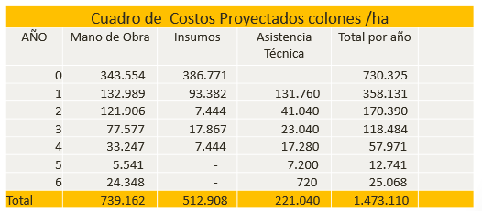

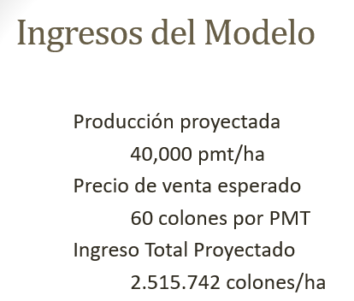

Se plantean dos Modelos Financiero:

* **Modelo 1**. **Con adelanto de PSA**
  + Requiere una garantía a satisfacción de la Junta Directiva de FONAFIFO
  + Modelo de PSA
    - Año 0 50%
    - Año 1 25%
    - Año 3 25%
    - Crédito por 1.464.341
    - Tasa 7%
    - Garantía (de acuerdo con el Reglamento de Crédito)
    - Plazo 7 años

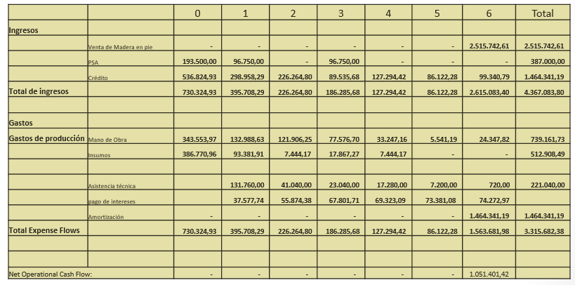

**Modelo Financiero 1**

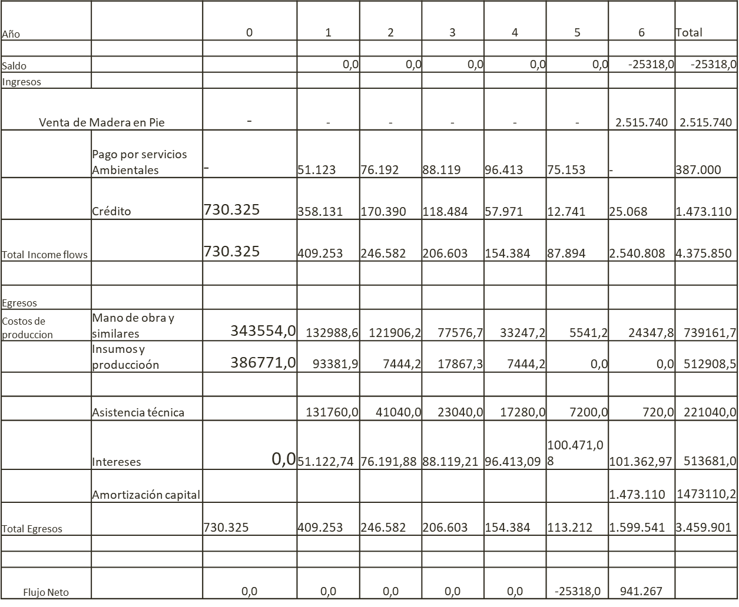

* **Modelo 2**. **Con PSA a partir del año 1**
  + - * No requiere garantía de la organización
      * El PSA paga los intereses de la operación
      * Modelo de PSA en colones/ha
      * Entrega del 100% del PSA al año 1 a la organización

**Crédito Asociado**

* + - * Crédito por 1.473.110 colones
      * Tasa 7%
      * Garantía (de acuerdo con el Reglamento de Crédito)
      * Plazo 7 años
      * Ajustar el Programa a un monto inicial de 294,6 millones de colones
      * Justificar la necesidad de un Fondo de Garantía de al menos 25%

Con respecto a los trámites con el Sistema de Banca de Desarrollo, el señor Arce menciona que los pasos a seguir son:

* Completar la solicitud de acreditación de Fonafifo
* Presentar el Programa con fundamento en los modelos de financiamiento propuestos
* Continuar con el análisis de nuevos programas de crédito
* Ajustar el Programa a un monto inicial de 294,6 millones de colones
* Justificar la necesidad de un Fondo de Garantía del al menos 25%

El señor Gustavo Elizondo señala que, es importante que en los productos que se van a exponer ante el Consejo Rector, se establezcan cosas que son fundamentales para una aprobación como operador, por ejemplo, el papel que van a tener estos recursos en la reactivación económica, además se pueden obtener fondos que maneja el fondo nacional de desarrollo donde hay un componente de crédito que puede venir de lo que se llama la “línea maletín”, que son recursos que llegan al Sistema de Banca de Desarrollo a un precio e interés mucho más bajo y si se justifica en el impacto social o ambiental se podría tener acceso a ellos.

Se podría considerar el acceso a Fondos de Desarrollo Empresarial no Reembolsables.

El señor Felipe Vega menciona que 60 pesos en pie para tarima no es creíble, según su conocimiento, máximo un buen precio son 50 pesos. Además, en casi todas las zonas del país, las plantaciones de melina dan máximo 30.000 pulgadas, es decir, alrededor de 70 metros cúbicos y en esta propuesta, se refiere a 41.000 pulgadas, lo que está por arriba de los 120 metros cúbicos. Puede ser que el proyecto llegue a esos términos, pero le preocupa que a la hora del cálculo se incluyan así, ya que de alguna forma se sesga el tema de la rentabilidad, por lo que considera se debe revisar más el tema de los costos.

El señor Roberto Azofeifa señala que, con base en lo que ha mostrado el señor Arce, ve alto riesgo. Si la propuesta se orienta a pequeños productores, más alto ve el riesgo.

El señor Néstor Baltodano menciona que, el tema que interesa es que Fonafifo sea reconocido como operador de SBD y para eso se tiene que presentar un programa el cual se puede modificar luego, en este momento lo que se necesita es la licencia y por supuesto se pueden dar las observaciones y modificaciones posteriormente.

El señor Roberto Azofeifa agradece la intervención del señor Baltodano y entiende que por el momento, el modelo presentado, tiene como objetivo central, avanzar hacia la postulación de Fonafifo como operador de SBD. Siendo así, está de acuerdo en avanzar. Posteriormente se analizaría mejor la lógica técnica y económica (costos e ingresos), de la iniciativa presentada por el señor Héctor Arce.

Una vez realizada la presentación y discutido el tema, por unanimidad se acuerda:

**ACUERDO QUINTO**. La Junta Directiva aprueba el plan piloto presentado por la administración. Asimismo, se acuerda crear una comisión conformada por los señores Felipe Vega y Gustavo Elizondo, para que trabaje en conjunto con la administración, en los ajustes necesarios para que el plan piloto de reforestación cumpla con las características necesarias para su implementación, y tomando en consideración lo expuesto por la Junta Directiva. Dichos ajustes se presentarán en una próxima sesión. **ACUERDO FIRME**.

**ARTÍCULO N°6: EXPEDIENTE 21.521: DISMINUCIÓN DEL IMPUESTO ÚNICO A LOS COMBUSTIBLES LEY PARA LA REACTIVACIÓN ECONÓMICA, LA GENERACIÓN DE EMPLEO Y LA PROSPERIDAD.  MODIFICACIÓN DE LOS ARTÍCULOS 1 Y 3 DE LA LEY Nº 8114, LEY DE SIMPLIFICACIÓN Y EFICIENCIA TRIBUTARIAS**

La Junta Directiva comenta sobre el Expediente 21.521: “Disminución del impuesto único a los combustibles ley para la reactivación económica, la generación de empleo y la prosperidad”, y sobre los efectos de la reducción del impuesto a los combustibles en términos del Programa de PSA, y considera lo siguiente:

* El Plan Nacional de Desarrollo e Inversión Pública, el Plan Nacional de Desarrollo Forestal, la Estrategia Nacional de Biodiversidad, el Plan Estratégico Institucional y la Estrategia Nacional de descarbonización, tienen metas establecidas en donde se dispone de recursos financieros del PSA para ejecutarse y las cuales se verán impactas negativamente.
* Este eventual cambio en el impuesto único de los combustibles, ocasionaría un impacto social y económico y conlleva a una situación de riesgo en la protección de nuestros recursos naturales.
* Con la reducción del 40% en el ingreso del PSA:
* Se provocaría un déficit para el quinquenio 2021-2025, de entre 5 y 12 mil millones de colones anuales.
* No habría recursos para nuevos contratos PSA.
* Con los recursos financieros a recibir alcanzaría solamente para cubrir 200 mil hectáreas en PSA, de las 350.000 hectáreas proyectadas.
* No se cumplirían las metas de los diferentes instrumentos de política que atiende el Programa de PSA.
* Habría afectación en las zonas rurales, ya que los recursos se verían sustancialmente disminuidos.
* A nivel institucional la reducción afecta la operación de Fonafifo.
* Se afectaría directamente a más de 6.000 familias.
* Impactaría negativamente el accionar del SINAC y la ONF en todo lo relacionado con el acompañamiento que dan al FONAFIFO para la ejecución del Programa de PSA

El señor Gustavo Elizondo sugiere hacer lobby político para evitar a toda costa que este proyecto de ley se apruebe.

Una vez discutido, por unanimidad acuerda:

**ACUERDO** **SEXTO**. La Junta Directiva considerando los efectos derivados de una  disminución de los ingresos que sustentan el programa de PSA, y dado que no se indica en el proyecto de ley de una fuente financiera que sustituya el vacío que se produciría, manifiesta su oposición al Proyecto de Ley 21.521 Disminución del Impuesto Único a los Combustibles, Ley para la reactivación económica, la generación de empleo y la prosperidad. Modificación de los Artículos 1 y 3 de la Ley 8114, Ley de Simplificación y Eficiencia Tributaria. **ACUERDO FIRME.**

**ARTÍCULO N°7: FORMATO DE CONTRATO DE PSA EN LA ACTIVIDAD DE PROTECCIÓN DE BOSQUE 2020**

El señor Jorge Mario Rodríguez menciona que el jueves pasado se envió a la Junta Directiva el formato de contrato de protección de bosque, en donde se indicaba en color amarillo las modificaciones que se hicieron, en este momento se tienen alrededor de 50 proyectos aprobados con estudios técnicos para firma y se requiere la aprobación final de lo que sería el contrato. La intención es que, con la aprobación de la Junta, a partir de mañana de inicie la formalización y firma de los contratos con los diferentes productores.

El señor Felipe Vega señala que no ha tenido tiempo de revisar el formato, sin embargo, le preocupa que Codeforsa ha planteado muchas dudas sobre esta propuesta de contrato y por tanto, consulta si este tema podría analizarse con más tiempo.

La señora Pamela Castillo sugiere que se repasen los cambios que se hicieron al contrato.

El señor Jorge Mario Rodríguez expone los cambios que fueron realizados y menciona que lo que está en amarillo en resumen establece que Fonafifo va a hacer los pagos específicamente de protección de bosque de acuerdo a la programación financiera que se tenga, y que no se tenga como requisito la presentación del informe del regente.

Recuerda que para el primer año el informe del regente se debe presentar para hacer el primer pago, lo que se está modificando y que ya se ha acordado por Junta Directiva, inclusive está en el decreto publicado el 10 de junio, es que, para el segundo pago no necesariamente tiene que estar presentado el informe del regente, sino que se va a hacer de una forma desligada del informe de acuerdo a la programación que para tal efecto establezca Fonafifo. Se hace énfasis así como en el conversatorio que se tuvo en el Colegio de Ingenieros Agrónomos, y precisamente el lunes pasado se tuvo una reunión con el Presidente del Colegio y Fiscalía de Asuntos Forestales para aclarar el tema.

El otro punto es que Fonafifo está solicitando que exista un contrato de regencia inscrito en el Colegio pero no necesariamente certificado cuando se presenta el estudio, precisamente una de las inquietudes que presentaron los regentes forestales es que por ejemplo, en un proyecto de 50 hectáreas ellos tienen que pagar por el contrato de regencia ¢8.500 por mes y ahora como se exige el contrato de regencia inscrito por los 10 años de protección, es un costo elevado pagar ese monto.

El señor Rodríguez aclara que, Fonafifo ha sido respetuoso en cuanto a la relación del regente con el dueño de la finca y del regente con el Colegio, y no le interesa saber cuánto cobra el regente por la regencia, sin embargo, se consideró importante tratar el tema con el presidente del Colegio, y se tuvo una reunión el lunes pasado con el señor Primo Luis Chavarría y la Fiscalía Forestal y se llegó a un acuerdo verbal de que ellos no van a pedir el pago por los 10 años sino por los 5 años y se espera que este acuerdo quede reflejado en la minuta que el Colegio elaborará. Aunque este tema no es resorte de Fonafifo, es un buen logro que se tuvo con respecto a la inscripción de los proyectos.

El señor Felipe Vega menciona que la preocupación del señor Johnny Méndez es la misma de los regentes, entonces siendo así, quedaría claro el tema.

El tercer punto tiene que ver con la no ejecución de los pagos. Si en 24 meses una cuota no se cobra, se iniciaría el procedimiento de finiquito del contrato, por supuesto, hay causas no atribuibles al propietario del proyecto que se deben considerar, efectuando el debido procedimiento. En resumen, es definir un plazo para aquellos proyectos que no se cobran y donde se demuestre que es negligencia del beneficiario.

El señor Felipe Vega señala que solventado el tema, no tiene problema en aprobar el formato en esta sesión.

Una vez discutidos los cambios, por unanimidad se acuerda:

**ACUERDO SÉTIMO.** La Junta Directiva aprueba el formato de contrato de PSA para la actividad de protección de bosque e instruye a la administración para que inicie el proceso de formalización y firma de los contratos con los diferentes productores. **ACUERDO FIRME.**

**ARTÍCULO N°8: MODIFICACIONES AL MANUAL DE PROCEDIMIENTOS DE PSA**

El señor Jorge Mario Rodríguez sugiere que la Junta Directiva de tiempo a este viernes para que la administración haga las inclusiones que se han comentado en el transcurso de la sesión y de esta manera poder presentar un documento con las diferentes modificaciones que se están planteando y atendiendo los acuerdos de Junta Directiva particularmente en cuanto al proyecto piloto.

Por unanimidad, se acuerda:

**ACUERDO OCTAVO.** Se instruye a la administración para que realice las modificaciones correspondientes al Manual de Procedimientos de PSA, con el fin de que sean remitidas a la Junta Directiva para ser analizadas en una próxima sesión**. ACUERDO FIRME.**

**ARTÍCULO N°9: PUNTOS VARIOS**

1. **BORRADOR DE RESPUESTA A OFICIO ONF-055-2020**

El señor Ricardo Granados comenta que la ONF remitió el oficio 055-2020 en el cual señala algunas observaciones respecto a los efectos de las 15 iniciativas acordadas por la Junta Directiva para mejorar la ejecución del PPSA,  un poco lo que se hizo fue retomar lo que se había hecho y el informe que presentó la Comisión que ha venido trabajando en este tema, para darle una respuesta.

La respuesta tiene un sentido aclaratorio y lo que se hizo fue establecer los porqués de algunas dudas que generó el señor Alfonso Barrantes sobre la implementación.

El señor Jorge Mario Rodríguez recuerda que en la sesión anterior no se tuvo tiempo de leer este oficio pero en la presentación que se hizo sobre el avance en la implementación de las 15 iniciativas muchos de esos puntos fueron aclarados para que lo tengan presente.

Los señores Jorge Mario Rodríguez y Ricardo Granados explican punto por punto las aclaraciones que se hacen al oficio.

Una vez discutido el tema, por unanimidad se acuerda:

**ACUERDO NOVENO.** La Junta Directiva instruye a la administración para que brinde respuesta al oficio ONF-055-2020**. ACUERDO FIRME.**

1. **INFORME SOBRE COADYUVANCIA AL AMPARO PRESENTADO POR ONF**

El señor Ricardo Granados informa que, en una de las sesiones anteriores los representantes de la ONF solicitaron valorar la posibilidad de que Fonafifo se manifestara como coadyuvante en el recurso de amparo que ellos interpusieron contra el Ministerio de Hacienda.

Lo que el informe sobre la coadyuvancia resume es que eso no es posible por las siguientes razones: el recurso de amparo es un instrumento para restablecer los derechos individuales o fundamentales de las personas, tanto la Constitución como la ley de la jurisdicción hablan de los derechos de las personas violados o cercenados por la administración pública, por tanto, en este caso, desde el punto de vista de la naturaleza jurídica del recurso de amparo no se ve a Fonafifo llevando una coadyuvancia, a eso hay que sumarle el hecho de que la sala constitucional le dio traslado al Ministerio de Ambiente y éste se manifestó en contra del recurso de amparo, por ello se entraría en una contraposición porque sea como sea Fonafifo es parte de dicho Ministerio entonces la recomendación de la parte legal es que Fonafifo no puede ir a hacer esa coadyuvancia aun cuando esto lo podría beneficiar o esté de acuerdo con el fondo de la discusión.

Una vez presentado el informe, por unanimidad se acuerda:

**ACUERDO DÉCIMO**. La Junta Directiva da por conocido y recibido el informe sobre la coadyuvancia al recursos de amparo presentado por la ONF y solicita a la administración que envíe dicho informe a la Junta Directiva para ser analizado con detenimiento. **ACUERDO FIRME**.

1. **ACTUALIZACIÓN PROGRAMA +MUJERES +NATURA**

La señora Pamela Castillo informa que el programa +Mujeres +Natura ha tenido un reconocimiento impresionante a nivel internacional, nuevamente Fonafifo se ha posicionado además como una opción que da soluciones en un contexto COVID-19 a una población vulnerable y realmente ha tenido una gran acogida tanto a nivel internacional como nacional. En este sentido ha sido uno de los programas que más se ha mantenido en prensa inclusive hasta tiempo después 3 o 4 semanas después hay una publicación.

La señora Castillo menciona que se quiere ver todo el posicionamiento en resultados tanto del número de créditos aprobados como en solicitudes de PSA. La sesión pasada, se comentó que en PSA se presentaron 56 solicitudes por mujeres que ya habían pasado esa ronda e igualmente en la parte de crédito se presentaron 6 solicitudes de las cuales 5 fueron aprobadas de fondos del crédito Fonafifo a tu Lado para proyectos apícolas, agroforestales y se puede notar que hay un gran potencial.

Asimismo, hay un programa para infraestructura de cabañas que es un proyecto ecoturístico y en combinación con la salida con Fundecooperación que tiene un aval del Fideimas para aquellas personas que no puedan accesar a estos créditos, se tiene aprobados como programa entre ambos fondos más de 12 créditos en manos de mujeres.

Lo interesante es que se han recibido de todas las partes del país no están concentrados en una sola área geográfica entonces es una buena señal de que en la información está fluyendo.

Con el proyecto del Fondo Verde del Desarrollo que está pronto a iniciar se estaría fortaleciendo el programa ya que uno de sus grandes elementos es poder trabajar con mujeres y jóvenes y apoyar lo que sería la formalización de una política donde el programa sea visto.

En cuanto a los diferentes impactos que ha tenido el programa, es la primera vez que hay una alianza con el IMAS e INAMU la cual dará a Fonafifo mucha fuerza en estos temas.

Del programa + Mujeres + Natura, para los próximos dos años, se espera poder completar los otros componentes que tiene y buscarle la institucionalidad para que el programa continúe y se estarán dando buenas noticias ya que este programa también que se está posicionando como una de esas soluciones basadas en la naturaleza.

Una vez presentado el informe, por unanimidad se acuerda:

**ACUERDO DÉCIMO PRIMERO**. La Junta Directiva da por conocido y recibido el informe de actualización del programa +Mujeres +Natura, presentado por la señora Pamela Castillo. **ACUERDO FIRME.**

1. **PROCESO HACIA LA CONVENCIÓN DE DIVERSIDAD BIOLÓGICA 2020**

La señora Pamela Castillo informa que el 22 de mayo el Presidente lanzó el programa Costa Rica +Natura que es un proceso que busca construir la posición país en este nuevo plan estratégico de la Convención de Diversidad Biológica en donde se está posicionando precisamente las soluciones basadas en naturaleza como uno de los elementos más fuertes para poder detener la pérdida vertiginosa de la biodiversidad.

Hay un componente muy importante en la Convención de Diversidad Biológica que es precisamente la agenda en la producción sostenible y consumo responsable, es decir, la agenda agroambiental que Costa Rica ha venido trabajando en donde una de las  grandes líneas que se tiene que trabajar, potenciar y capitalizar es la unión de la parte forestal con la producción.

La esperanza es que a través de estas propuestas se puedan facilitar oportunidades para generar nuevos ciclos económicos en donde los sectores se vean fortalecidos y que el convenio entre el MAG –MINAE sea firmado para la promoción de fincas integrales, que pueda dar diversificación de ingresos y un valor agregado tanto al producto agrícola como a la industria forestal.

La señora Castillo agrega que es muy importante el proceso de construcción y se espera que en mayo del próximo año se den las negociaciones y la participación del sector forestal, en especial de Fonafifo va a ser vital en este tema, por lo que van a estar siendo convocados a los diferentes talleres.

Hay un taller específico en donde van a ser invitados como representantes de la Junta Directiva que es precisamente la integración de la biodiversidad en el desarrollo del sector productivo en el cual los insumos van a ser muy valiosos para la delegación.

El proceso va a terminar con el primer Congreso Nacional de Biodiversidad que se está visualizando para diciembre en donde se visualiza una gran oportunidad para que se puedan presentar los clústeres forestales como un sector productivo idóneo para estudiar soluciones basadas en la naturaleza y la agenda de biodiversidad más la agenda climática.

La señora Castillo menciona que, el segundo proceso importante de Costa Rica +Natura va a ser elaborar la primera política nacional de soluciones basadas en la naturaleza la cual va a ser una política sombrilla y que va a articular todas las iniciativas que ya se hacen en el país pero también va a identificar cuáles pueden ser potenciales y hacer algunos ajustes y cuáles otras no se están haciendo que otros países hacen y que tienen potencial para estar aquí.

Este esfuerzo lo lidera el Minae y el Ministerio de la Presidencia y directamente el Viceministerio de Recursos Naturales lo está trabajando con el Viceministerio de Presidencia para hacer ese empate con la estrategia de desarrollo territorial en donde probablemente se vayan a hacer clústeres y siendo nuevamente una de las prioridades que se están planteando precisamente en la agenda agroambiente.

El proceso de consulta a la CDB ya arrancó con el taller institucional, el proceso de la política nacional de soluciones basadas en la naturaleza está en camino y se está logrando movilizar los fondos para comenzar con los diagnósticos.

Una vez presentado el informe, por unanimidad se acuerda:

**ACUERDO DÉCIMO SEGUNDO**. La Junta Directiva da por conocido y recibido el informe sobre el proceso hacia la Convención de Diversidad Biológica 2020, presentado por la señora Pamela Castillo. **ACUERDO FIRME.**

**Sin más asuntos por tratar se levanta la sesión al ser las 11:36 a.m.**

|  |  |
| --- | --- |
| .  **SRA. PAMELA CASTILLO BARAHONA**  **PRESIDENTE SUPLENTE** | **SR. LUIS FELIPE VEGA MONGE**  **SECRETARIO** |